LAPORAN UJI KOMPETENSI KEAHLIAN(UKK)
PENGEAMBANGAN APLIKASI PARKIR



Disusun oleh:
Nama :Vagri Shya Andira
Kelas :XII RPL 2
Jurusan :RPL (Rekayasa Prangkat Lunak)

SMK NEGRI 1 SIMPANG KATIS
KOMPETENSI KEAHLIAN
REKAYASA PRANGKAT LUNAK (RPL)

R37G+549, Terak, Kec. Simpang Katis, Kabupaten Bangka Tengah, Kepulauan Bangka Belitung 33111

KATA PENGANTAR

Puji syukur penulis panjatkan kehadirat Tuhan Yang Maha Esa karena atas rahmat dan karunia-Nya, penulis dapat menyelesaikan laporan Uji Kompetensi Keahlian (UKK) dengan baik dan tepat waktu.

Laporan ini disusun sebagai salah satu syarat untuk mengikuti dan menyelesaikan Uji Kompetensi Keahlian (UKK). Selain itu, laporan ini juga bertujuan untuk menjelaskan proses perancangan dan pembuatan sistem yang telah penulis kerjakan.

Dalam penyusunan laporan ini, penulis menyadari bahwa tanpa bantuan, bimbingan, dan dukungan dari berbagai pihak, laporan ini tidak akan dapat terselesaikan dengan baik. Oleh karena itu, penulis mengucapkan terima kasih kepada Tuhan Yang Maha Esa atas segala rahmat dan karunia-Nya.

Pada tahap pertama saya menyiapkan laptop yang akan saya gunakan untuk membuat aplikasi parkir. Selain itu saya menyiapkan perangkat seperti keyboard, mouse, dan mouse pad agar berfungsi dengan baik. Tidak hanya itu, saya juga memastikan koneksi internet tersedia dan lancar serta ruang penyimpanan cukup untuk menginstal software yang dibutuhkan.

Saya sudah menginstall sistem operasi berupa windows 11

Saya sudah menginstal software yang dibutuhkan untuk membuat aplikasi parkir, yaitu VSCODE sebagai text editor untuk menulis kode program, serta laragon sebagai server lokal yang digunakan untuk menjalankan web server dan database MySQL. Selain itu, saya juga menggunakan browser brave untuk melakukan pengujian aplikasi atau menjalankan aplikasi.
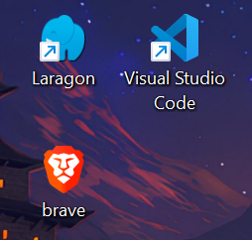

Setelah semua software terinstal, saya sudah melakukan pengecekan dengan menjalankan Laragon dan memastikan web server serta database MySQL dapat berjalan dengan baik. Saya juga membuka aplikasi memastikan Visual Studio Code dapat digunakan.

Basis Aplikasi yang Akan Dibuat
Basis aplikasi yang akan dibuat adalah aplikasi berbasis web. Aplikasi parkir ini dibuat berbasis website karena dapat diakses melalui browser tanpa perlu instalasi di perangkat tertentu.
Kebutuhan Bahasa Pemrograman, Library, dan Framework

- Bahasa Pemrograman
Kurang lebih yaitu PHP, CSS, JavaScript, SQL/MySql

- Framework
Saya menggunakan Laravel dan Bootstrap

- Library / Tools Pendukung Untuk tampilan UI nya saya menggunakan Bootstrap, composer untuk untuk mengelola dependensi atau library yang digunakan dalam Laravel dan Laragon sebagai server lokal untuk menjalankan aplikasi berbasis PHP dan MySQL.
- Data Base
- Struktur Data (Tabel + Tipe Data + Fungsi)
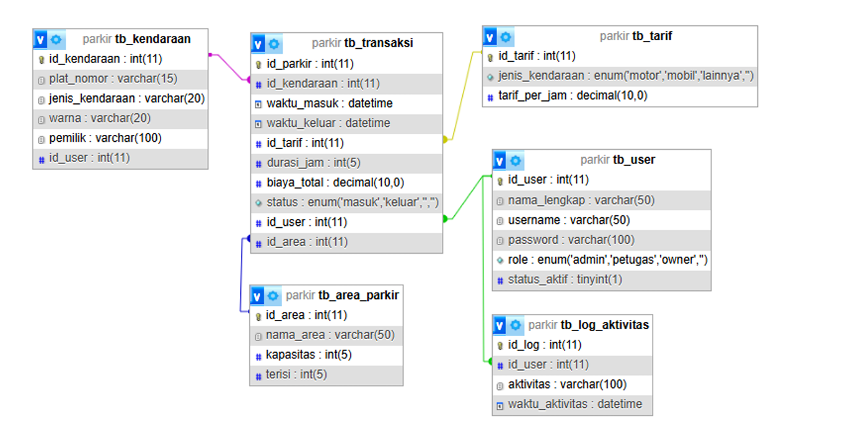

- Table User
Menyimpan data akun pengguna (Admin, Petugas, Owner)

Field | Tipe data | Keterangan
Id_user | Int(11) | ID unik user
nama_lengkap | Varchar(50) | Nama pengguna
password | Varchar(100) | Password terenkripsi
username | Varchar(50) | Di gunakan saat login
Role | ENUM('admin','petugas','owner') | Hak akses sistem
status_aktif | TINYINT | Status akun aktif apa tidak

- Table Kendaraan
Data kendaraan pelanggan

Field | Tipe data | Keterangan
id_kendaraan | Int(11) | ID kendaraan
plat_nomor | Varchar(15) | Nomor polisi
jenis_kendaraan | Varchar(20) | Motor/mobil
warna | Varchar(20) | Warna kendaraan
pemilik | VARCHAR(100) | Pemilik kendaraan
id_user | INT(11) | Admin pencatat

- Table Area parkir
Field | Tipe data | Keterangan
id_area | INT(11) | Id area
nama_area | VARCHAR(50) | Nama lokasi parkir
kapasitas | INT(5) | Maksimal Kendraan
terisi | INT(5) | Jumlah kendaraan sekarang

- Table Transaksi

Field | Tipe data | Keterangan
id_parkir | INT(11) | ID transaksi
id_kendaraan | INT(11) | Kendaraan masuk
waktu_masuk | Datetime | Jam masuk
waktu_keluar | Datetime | Jam keluar
id_tarif | INT(11) | Tarif yang di pakai
durasi_jam | INT(5) | Lama parkir
biaya_total | DECIMAL(10,0) | Total biaya
status | ENUM('masuk','keluar') | Status parkir
id_user | INT(11) | Petugas
id_area | INT(11) | Area parkir

- Table Tarif
Harga parkir berdasarkan jenis kendaraan

Field | Tipe data | Keterangan
id_tarif | INT(11) | Id tarif
jenis_kendaraan | ENUM('motor','mobil','lainnya') | Jenis kendraan
tarif_per_jam | DECIMAL(10,0) | Biaya Perjam

- Table Log aktivitas
Jejak aktivitas admin

Field | Tipe data | Keterangan
id_log | INT(11) | ID log
id_user | INT(11) | Pelaku aktivitas
aktifitas_ | VARCHAR(100) | Kegiataan
waktu_aktifitas | DATETIME | Waktu Kejadiaan

- ERD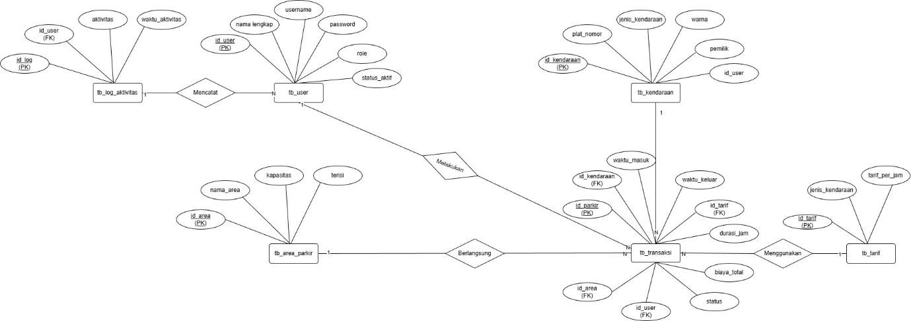

- Relasi

- User → Transaksi
One To Many
Satu petugas bisa mencatat banyak transaksi

- Kendaraan → Transaksi
One To Many
Satu kendaraan biasa parkir berkali kali

- Tarif → Transaksi
One To Many
Satu tarif dipakai banyak transaksi

- Area Parkir → Transaksi
One to Many
Satu area berisi banyak kendaraan

- User → Log Aktivitas
One to Many
Satu user punya banyak riwayat aktivitas

4. Implemintasi Kode

1.Transaksi.blade.php

@extends('layouts.app')

@section('title','Transaksi')

@section('content')

<div class="card shadow-lg border-0 mb-4">
<div class="card-body">

<h6 class="fw-bold text-success mb-3">
<i class="bi bi-plus-circle"></i> Input Masuk Kendaraan
</h6>

{{-- ERROR --}}
@if ($errors->any())
<div class="alert alert-danger">
{{ $errors->first() }}
</div>
@endif

<form method="POST" action="/transaksi/masuk">
@csrf

{{-- ========================= --}}
{{-- MODE PILIH KENDARAAN --}}
{{-- ========================= --}}
<div class="mb-3">
<label class="fw-bold">Pilih Kendaraan (Dari Admin)</label>
<select name="id_kendaraan" class="form-select">
<option value="">-- Pilih Kendaraan --</option>
@foreach($kendaraan as $k)
<option value="{{ $k->id_kendaraan }}">
{{ $k->plat_nomor }} - {{ $k->pemilik }}
</option>
@endforeach
</select>
</div>

<div class="text-center mb-3 text-muted">
---------- ATAU INPUT MANUAL ----------
</div>

{{-- ========================= --}}
{{-- INPUT MANUAL --}}
{{-- ========================= --}}
<div class="row g-3">

<div class="col-md-2">
<input type="text" name="plat"
class="form-control"
placeholder="Plat">
</div>

<div class="col-md-2">
<input type="text" name="warna"
class="form-control"
placeholder="Warna">
</div>

<div class="col-md-2">
<input type="text" name="pemilik"
class="form-control"
placeholder="Pemilik">
</div>

<div class="col-md-2">
<select name="jenis" class="form-select">
<option value="motor">Motor</option>
<option value="mobil">Mobil</option>
<option value="lainnya">Lainnya</option>
</select>
</div>

<div class="col-md-2">
<select name="area" class="form-select">
@foreach($area as $a)
<option value="{{ $a->id_area }}">
{{ $a->nama_area }} (Sisa: {{ $a->kapasitas - $a->terisi }})
</option>
@endforeach
</select>
</div>

<div class="col-md-2">
<button class="btn btn-success w-100">
<i class="bi bi-check-circle"></i> MASUK
</button>
</div>

</div>

</form>

</div>
</div>

<div class="card shadow border-0">
<div class="card-body table-responsive">

<div class="mb-3 text-muted small">
Total Transaksi: <strong>{{ count($transaksi) }}</strong>
</div>

<table class="table table-hover align-middle">
<thead class="table-light">
<tr>
<th>Waktu</th>
<th>Plat</th>
<th>Pemilik</th>
<th>Jenis</th>
<th>Area</th>
<th>Status</th>
<th>Biaya</th>
<th>Aksi</th>
</tr>
</thead>

<tbody>
@forelse($transaksi as $t)
<tr>
<td class="small text-muted">{{ $t->waktu_masuk }}</td>
<td class="fw-semibold">{{ $t->plat_nomor }}</td>
<td>{{ $t->pemilik }}</td>

<td>
<span class="badge bg-light text-dark">
{{ $t->jenis_kendaraan }}
</span>
</td>

<td>{{ $t->nama_area }}</td>

<td>
@if($t->status == 'parkir')
<span class="badge bg-warning text-dark">Parkir</span>
@else
<span class="badge bg-success">Selesai</span>
@endif
</td>

<td>
@if($t->status == 'selesai')
<span class="text-success fw-semibold">
Rp {{ number_format($t->biaya_total, 0, ',', '.') }}
</span>
@else
-
@endif
</td>

<td>
@if($t->status == 'parkir')

<a href="/transaksi/keluar/{{ $t->id_transaksi }}"
class="btn btn-danger btn-sm"
onclick="return confirm('Kendaraan keluar?')">
<i class="bi bi-box-arrow-right"></i>
</a>

<button class="btn btn-secondary btn-sm" disabled>
<i class="bi bi-printer"></i>
</button>

@else

<button class="btn btn-success btn-sm" disabled>
<i class="bi bi-check-circle"></i>
</button>

<a href="/transaksi/cetak/{{ $t->id_transaksi }}"
class="btn btn-info btn-sm">
<i class="bi bi-printer"></i>
</a>

@endif
</td>
</tr>
@empty
<tr>
<td colspan="8" class="text-center text-muted py-4">
Belum ada transaksi.
</td>
</tr>
@endforelse
</tbody>

</table>

</div>
</div>

@endsection

2.Env.
DB_CONNECTION=mysql
DB_HOST=127.0.0.1
DB_PORT=3306
DB_DATABASE=parkir
DB_USERNAME=root
DB_PASSWORD=

3.dashboard.blade.php
@extends('layouts.app')

@section('title', 'dashboard')

@section('content')

@if (session('role') == 'admin')

<div class="alert alert-primary">
Dashboard admin
</div>

@endif

@if (session('role') == 'petugas')

<div class="alert alert-success">
Dashboard Petugas
</div>

@endif

@if (session('role') == 'owner')

<div class="alert alert-warning">
Dashboard Owner
</div>

@endif

@endsection

5. Pengujian
